### Họ tên sinh viên: Trần Thị Hằng

**Mã sinh viên: 2018602612**

1. Ảnh chụp chạy view Trang chủ

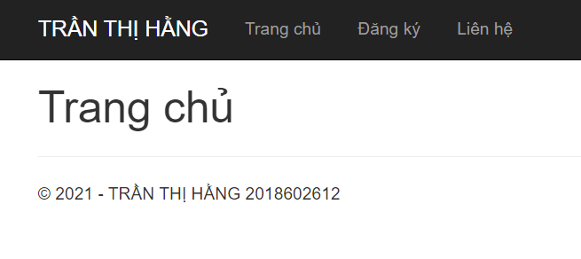

1. Ảnh chụp view Form Đăng ký chưa nhập gì kích vào nút Gửi đăng ký

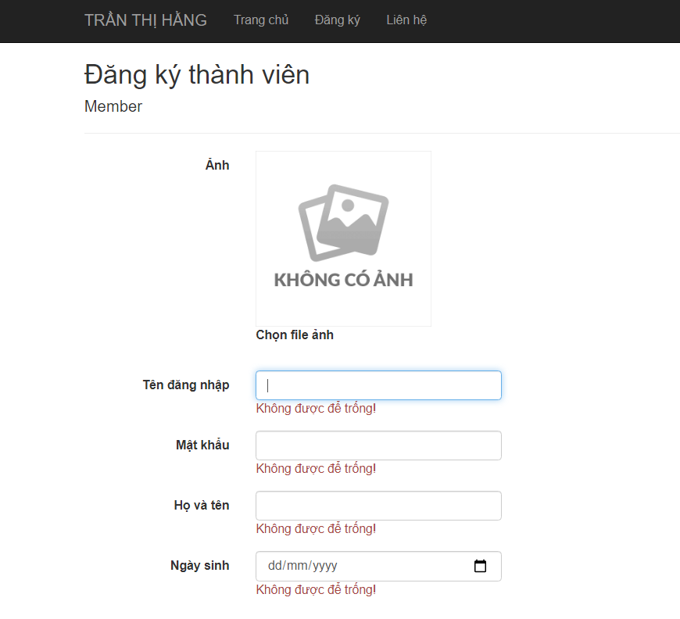

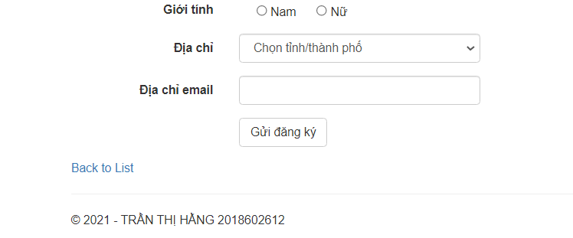

1. Ảnh chụp view view Form Đăng ký nhập thông tin cá nhân của bạn

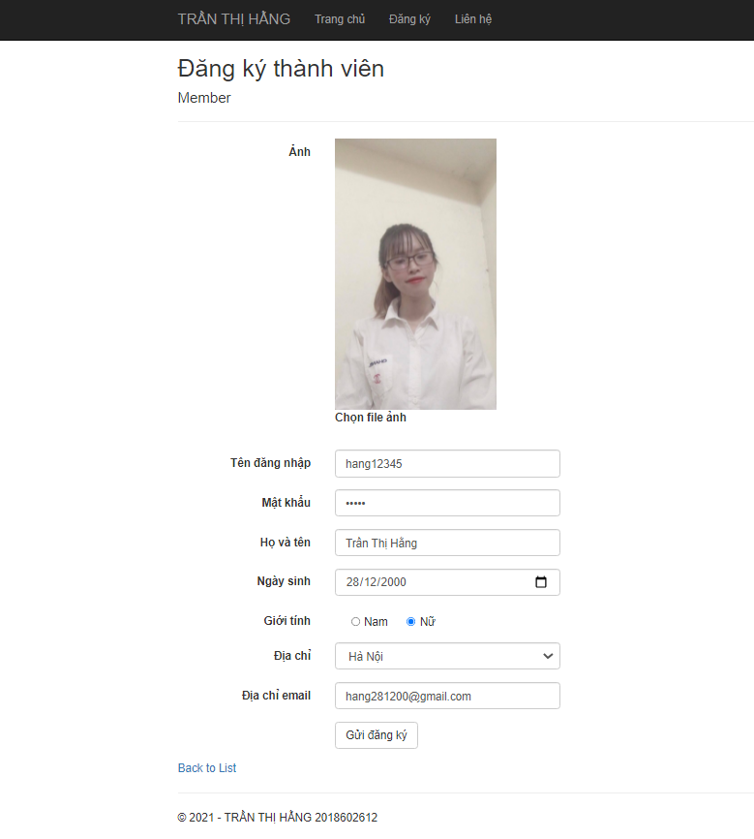

1. Ảnh chụp view Kết quả đăng ký sau khi kích vào nút Gửi đăng ký với các thông tin đã nhập ở mục 3.

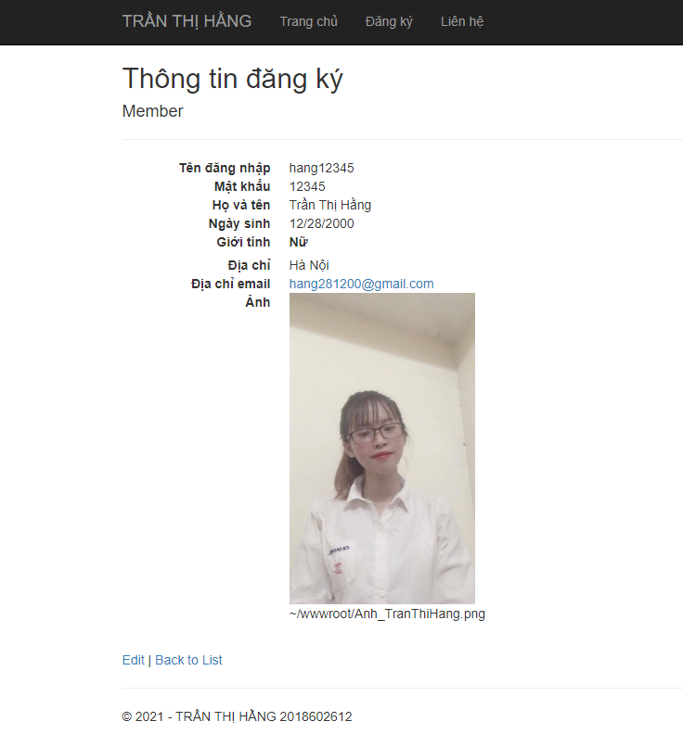

1. Ảnh chụp code của Model và EditorTemplates và DisplayTemplate nếu làm được.

